PREFEITURA MUNICIPAL DE MAUÉS £ "" '
GABINETE DO PREFEITO

LEI MUNICIPAL N° 100, DE 29 DE DEZEMBRO DE 2004
ALTERA A REDAÇÃO DO ART. 14, DA LEI MUNICIPAL N° 020/2002, DE 11/04/2002 E DÀ OUTRAS PROVIDÊNCIAS.
O PREFEITO MUNICIPAL DE MAUÉS, no uso de suas atribuições que lhe são conferidas por Lei, etc.
FAÇO SABER a todos os habitantes deste Município, que a Câmara Municipal de Maués aprovou e eu sanciono a seguinte,

LEI:
Art. Iº - O Artigo 14, da Lei Municipal n° 020/2002, de 11 de abril de 2002, passa a vigorar com a seguinte redação:
“Art. 14 - A contribuição mensal dos segurados ativos, para a manutenção do regime de previdência de que trata esta Lei, corresponde a alíquota de 11% (onze por cento) incidente sobre a base de cálculo das contribuições, conforme previsto em lei específica, como também sobre a gratificação natalina.
§ Iº - A contribuição mensal dos segurados inativos e pensionistas, que tenham cumprido todos os requisitos para obtenção desses benefícios, corresponde a 11% (onze por cento) incidente sobre a parcela dos proventos de aposentadoria e pensões e sobre a gratificação natalina, que supere o limite máximo estabelecido para os benefícios do Regime Geral de Previdência Social de que trata o artigo 201 da Constituição Federal.
§ 2º - O limite máximo estabelecido, para os benefícios do Regime Geral de Previdência Social, pelo art. 5º da Emenda Constitucional n° 41, foi fixado em R$ 2.400,00 (dois mil e quatrocentos reais) e será reajustado de forma a preservar, em caráter permanente, seu valor real, atualizado pelos mesmos índices aplicados aos benefícios do regime geral de previdência social.
§ 3º - A contribuição mensal do Município, através dos órgãos dos Poderes Legislativo e Executivo, inclusive de suas autarquias e fundações,
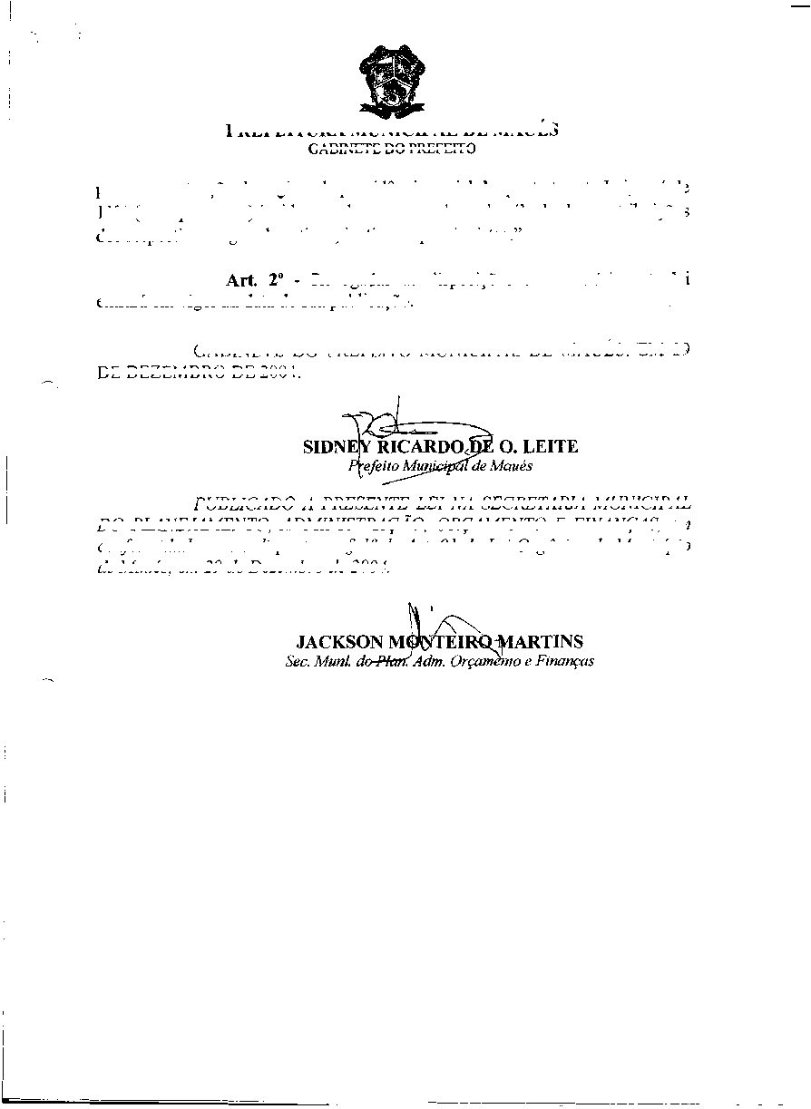
11% (onze por cento) incidente sobre a mesma base de cálculo das contribuições
entrará em vigor na data de sua publicação.
dos respectivos segurados ativos, inativos e pensionistas.
PUBLICADO A PRESENTE LEI NA SECRETARIA MUNICIPAL
DO PLANEJAMENTO, ADMINISTRAÇAO, ORÇAMENTO E FINANÇAS, em
de Maués, em 29 de Dezembro de 2004.
GABINETE DO PREFEITO
DE DEZEMBRO DE 2004.

PREFEITURA MUNICIPAL DE MAUES
para a manutenção do regime de previdência social de que trata esta Lei, sera de
- Revogadas as disposições em contrário esta lei
GABINETE DO PREFEITO MUNICIPAL DE MAUES, EM 29 conformidade com o disposto no § r do Art. 91 da Lei Organica do Município

